

ที่ ศธ. 04225.026 / 254 โรงเรียนบ้านโคกทราย
เทศบาลตำบลดอนทราย อำเภอปากพะยูน
จังหวัดพัทลุง 93120

17 ธัวาคม 2558

เรื่อง รายงานผลการสอบ PRE NT ชั้น ป. 3 ครั้งที่ 1 ปีการศึกษา 2558

เรียน ประธานเครือข่ายรังสีตรีมิตร

สิ่งที่ส่งมาด้วย 1. แบบรายงานผลการทดสอบ PRE NT จำนวน 1 ชุด
2. แบบรายงานผลการทดสอบ PRE NT ทั้ง 3 ด้าน จำนวน 1 ชุด
3. รายชื่อนักเรียน กลุ่ม A B C ( รายการที่ 3 ) จำนวน 1 ชุด
1. แบบรายงานผลการทดสอบ PRE NT ( รายการที่ 4 ) จำนวน 1 ชุด

ตามที่ สำนักงานเขตพื้นที่การศึกษาประถมศึกษา พัทลุงเขต 2 ให้โรงเรียนสอบ PRE NT นักเรียนชั้นประถมศึกษาปีที่ 3 ครั้งที่ 1 และให้ส่งผลการสอบไปยังสำนักงานเครือข่ายรังสีตรีมิตร ตามรายละเอียดความทราบแล้วนั้น

บัดนี้ โรงเรียนบ้านโคกทรายได้ดำเนินการแล้วเสร็จ และจัดส่งแบบรายงานผลการสอบของโรงเรียนบ้านโคกทราย มาพร้อมด้วยหนังสือนี้แล้ว

จึงเรียนมาเพื่อโปรดทราบและดำเนินการต่อไป

ขอแสดงความนับถือ
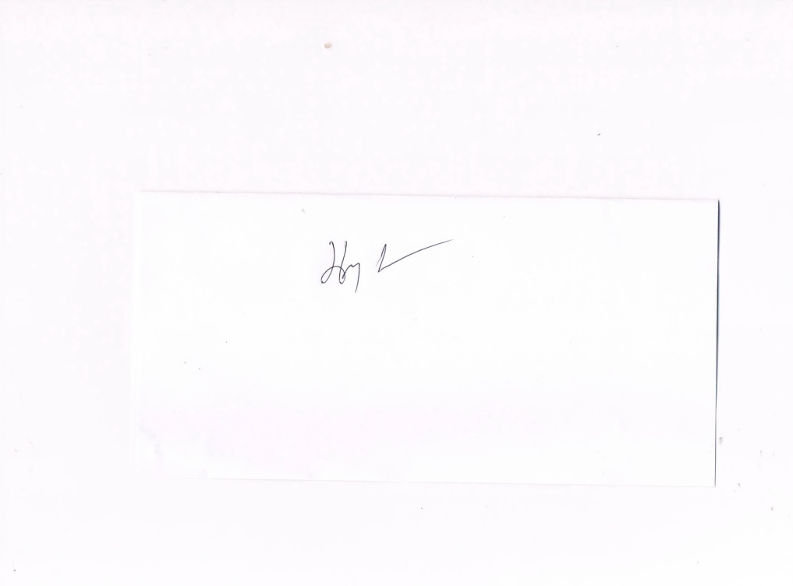

(นายพงศ์พันธ์ ทองเจือ )
ผู้อำนวยการโรงเรียนบ้านโคกทราย
งานวิชาการ
074 – 676 536

